医院供应商与招投标系统（供应商端）
操作手册

1.供应商账号注册
提供账号注册功能，填写企业名称，账号密码自定义
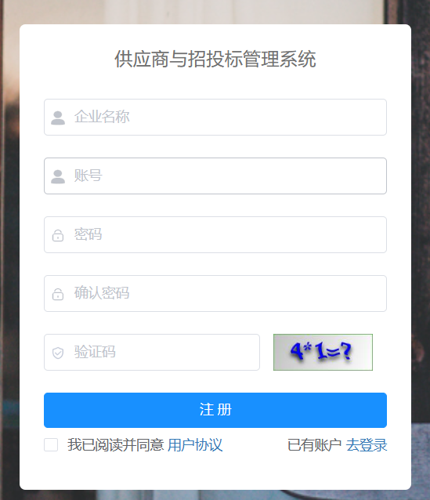

2.供应商信息管理
- 供应商角色登录招投标系统后点击企业详情，根据自己企业的实际情况填写信息，最后提交审核（提交按钮在最底部）；
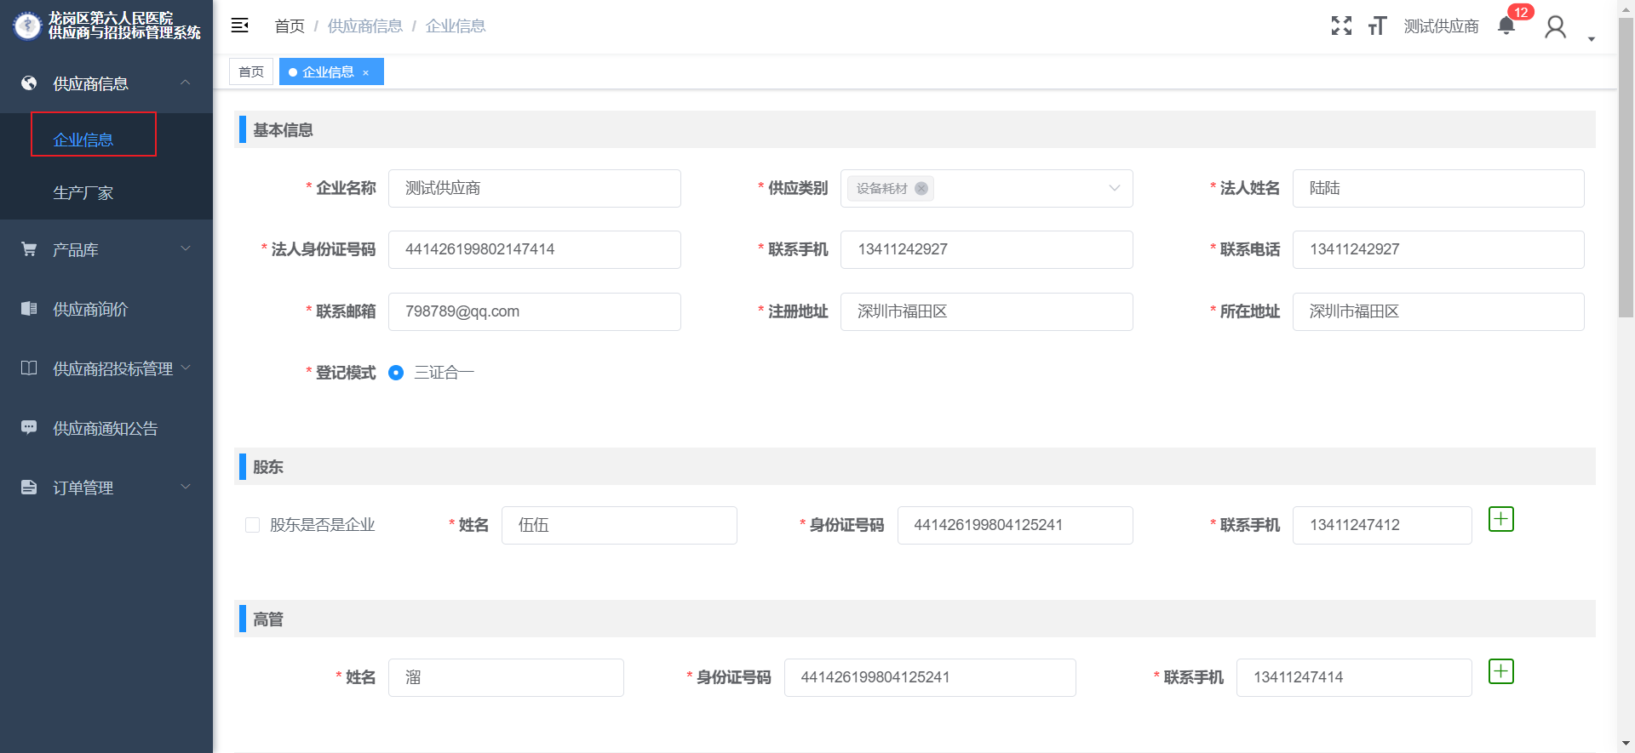
- 生产厂家，点击添加按钮，添加生产厂家信息
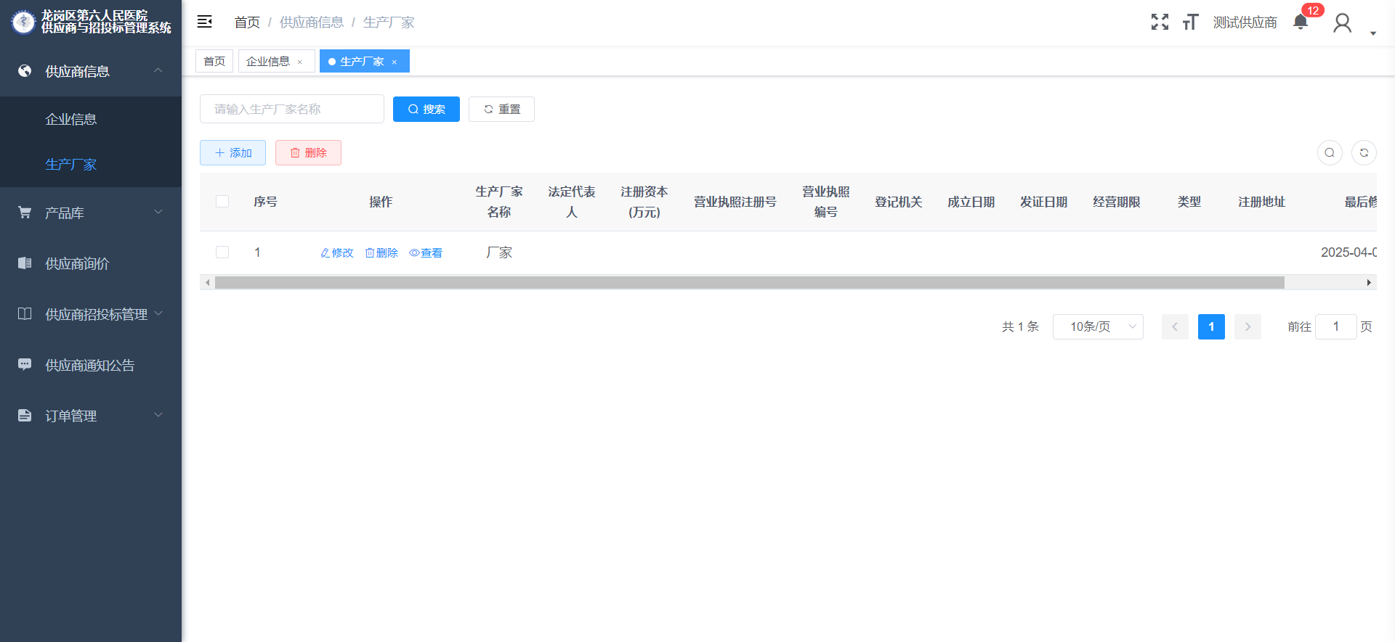
- 产品列表，点击添加按钮，添加产品信息
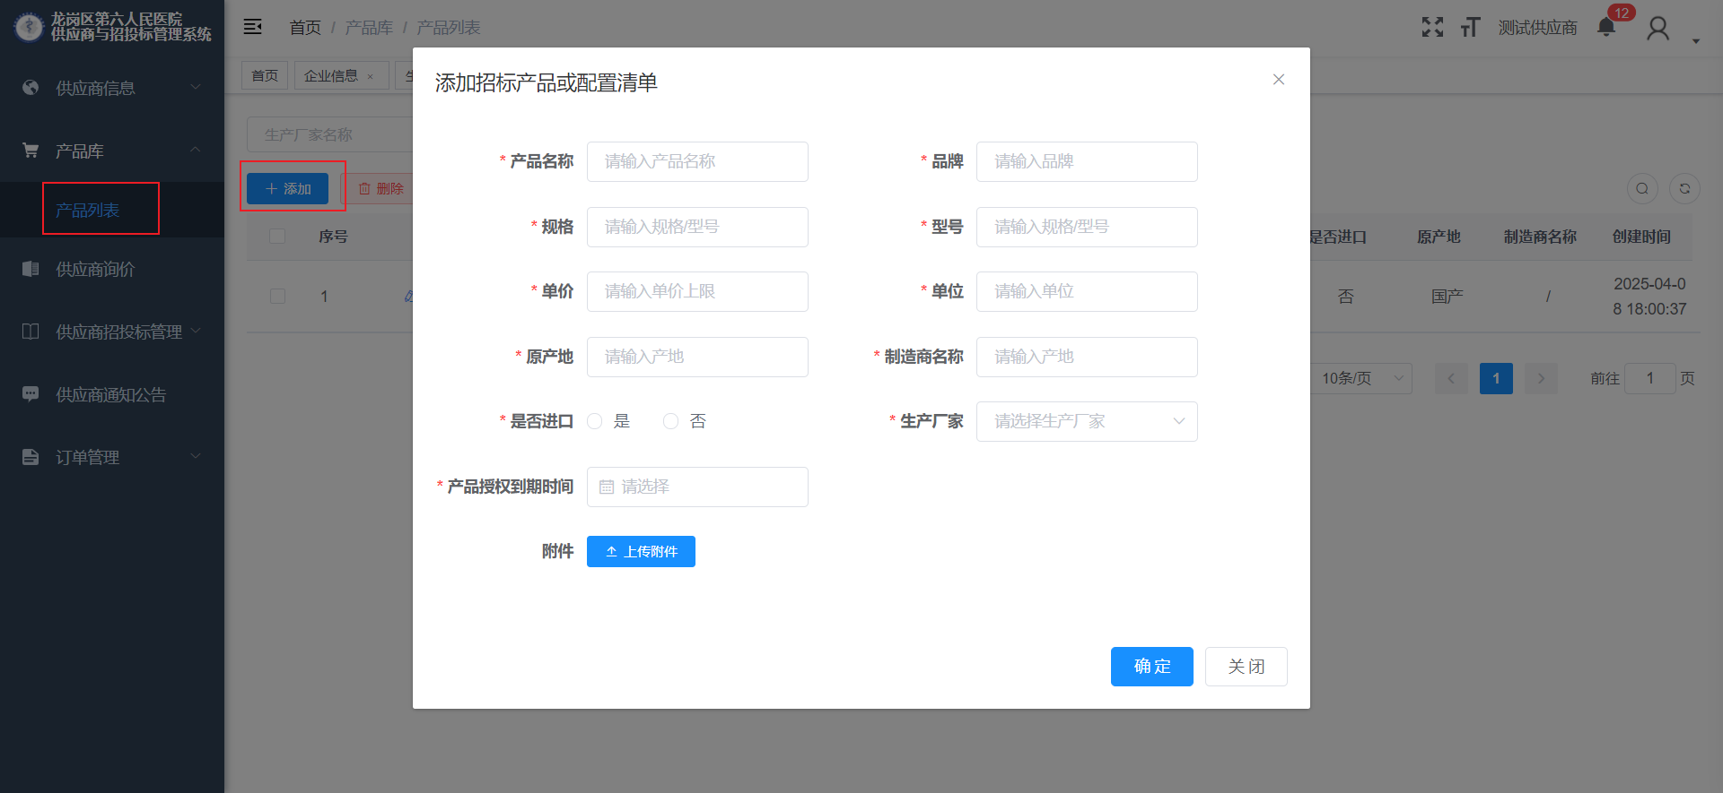
- 供应商根据项目编号进行报名，报名信息输入完成后，点击提交按钮即可
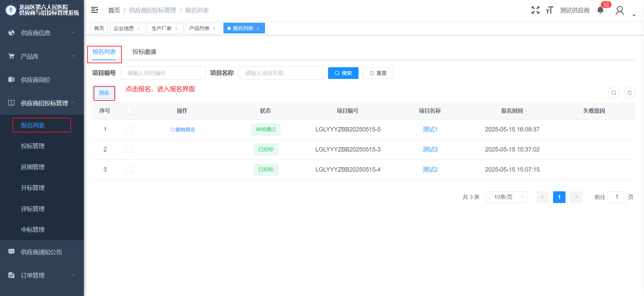
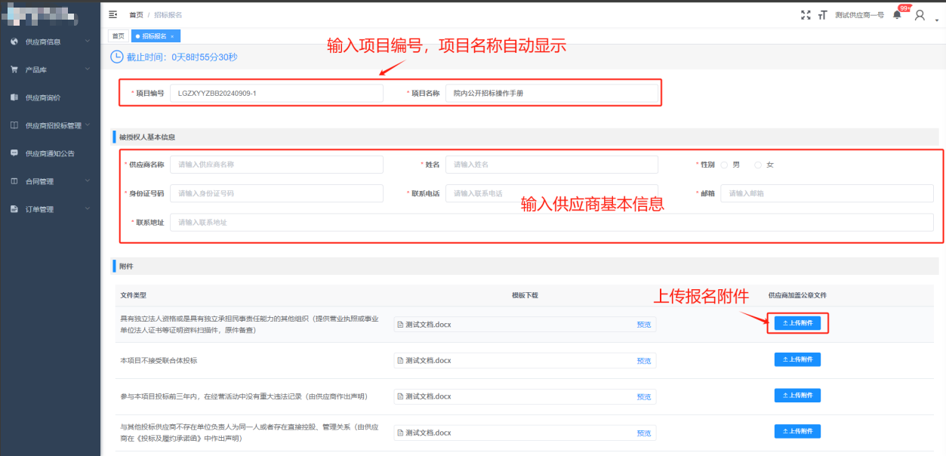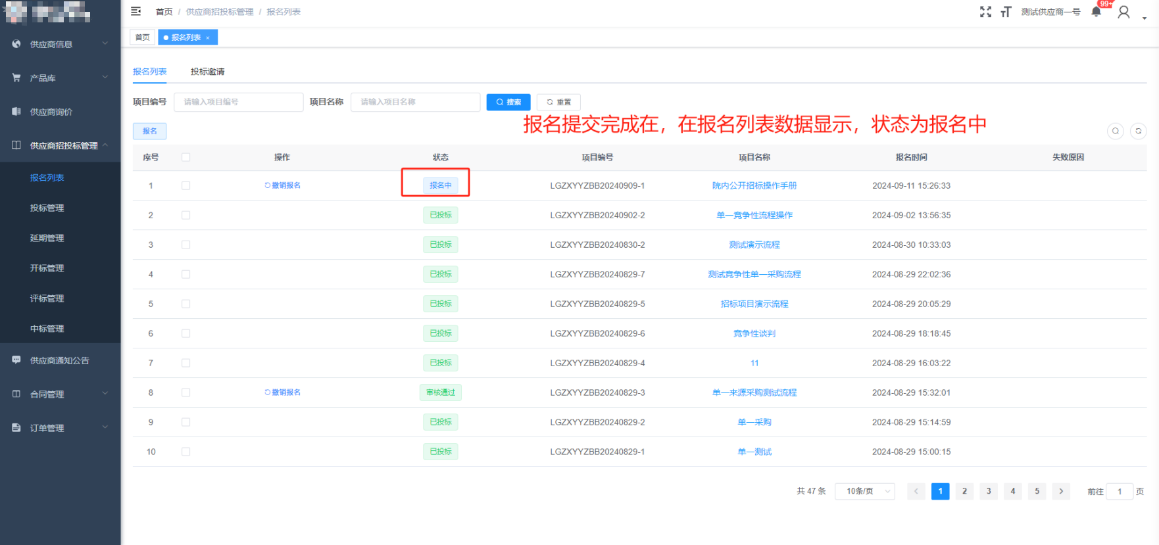
- 审核通过后，供应商角色登录招投标供应商端。点击供应商招投标管理——点击投标管理。选择报名成功并通过审核的项目。供应商角色先点击【下载采购文件】按钮，下载采购文件完成后，再点击【投标】按钮
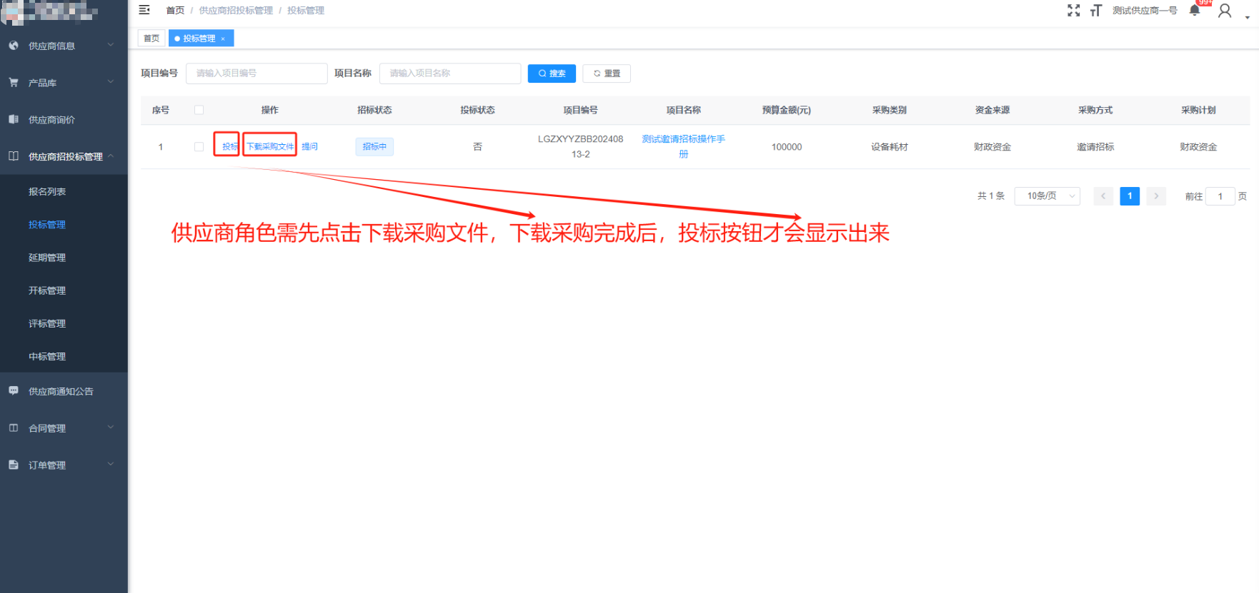
- 供应商角色在投标管理，选择投标项目并点击【投标】按钮，进入投标界面进行投标
